LADISLAV FUKS: MÍ ČERNOVLASÍ BRATŘI

V tom nečase mi dnešek přišel zvlášť chmurný, první hodinu byl zeměpis a zeměpisář měl zkoušet od začátku školního roku… Sotva jsme vešli do školy, dozvěděli jsme se radostnou zvěst: škola není! Rozhlížel jsem se, hledal Kchonyho, ale nikde jsem ho neviděl.
Zeměpisář stál před školou, poslouchal dunění, jež sem zaléhalo z vedlejších ulic, hleděl na hodinky a trochu se kolem sebe usmíval.
Do naší země přijížděla cizí vojska.
Do naší země přijížděly armády.
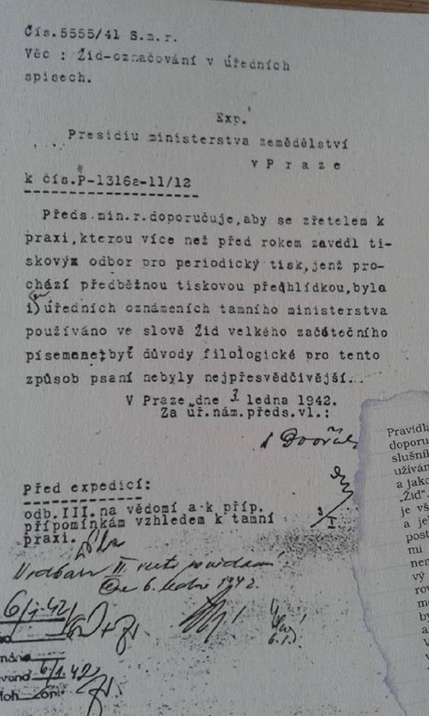
Když jsme druhý den přišli do školy, měli jsme zeměpis první hodinu, neboť zeměpisář si za včerejší ztrátu vyměnil hodinu s profesorem češtiny. Vešel do třídy podivně veselým krkem a s úsměvem, velmi nás to povzbudilo. Stoupl si slavnostně za stůl a vyzval nás, abychom se rozhlédli, kdo chybí. Mohli jsme se tedy otáčet, a tu vyvolal Bronowského, aby řekl kdo. Řekl, že Chadima a Dostál. Kdo prý ještě, ať se lépe podívá. Řekl, že Kohn. A tu ho posadil a kývl hlavou a s úsměvem se zeptal, zda známe podobenství o ztracené ovci. To že je Kohn. Protože se pohřešuje. Že je aspoň mezi námi o jednu černou ovci míň.
Poté si stoupl k oknu a prohlásil: „Zbořil se chrám a nezůstal z něho kámen na kameni. Kdo byl v Judsku, měl utíkat na hory. Kdo byl ve městě, měl vyjít ven. Kohn je toho času v lůně praotce Abraháma.“ Krappner se smál.
Pak řekl mně, že můj otec bude vědět nejlíp, jak Kohna našli v bytě s jazykem na stole… „Je přece váš otec šéfem tajné kriminální služby tohoto ztraceného království…“
Pak řekl, že se Kchonyho chorá matka včera zbláznila a všechny do jednoho v bytě otrávila plynem.

Nebeletristický text

